Министерство науки и высшего образования Российской Федерации

ФГБОУ ВО «Кубанский государственный технологический университет»

Кафедра информационных систем и программирования

**СИСТЕМЫ И СИСТЕМНЫЙ АНАЛИЗ**

**Отчет по лабораторной работе №7**

**«ФОРМИРОВАНИЕ ПОРТФЕЛЯ ПРИКЛАДНЫХ СИСТЕМ»**

Выполнил:

Студент 4 курса

группы 19-КБ-ПИ1

Корендюк А.Ю.

Краснодар

2022

# 3 Выполнение задания

В таблице 1 приведена диаграмма данных процесса «Обработка заявки». Как видно из приведенных данных основными ИТ-сервисами этого процесса являются приложения:

− Microsoft Access (база данных клиентов);

− Программа Ростелеком (для осуществления основных операций).

|  |  |  |  |  |  |  |  |  |  |  |  |  |  |
| --- | --- | --- | --- | --- | --- | --- | --- | --- | --- | --- | --- | --- | --- |
| **Условные обозначения:** | | **Функции бизнес-процесса «Обработка заявки»** | | | | | | | | | | | |
| Регистрация заявки:  1. Обработка входных данных по заявке.  2. Заполнение формы заявки.  3 Внесение в заявку номера и даты регистрации. | | | Структурирование и обработка данных:  1. Выявление данных, обработка и проверка на несоответствие.  2. Структурирование в базе и в бланке данных.  3.Заполнение договора по заявке и передача готового договора по заявке. | | | Контроль оплаты  1. Поступление номера заявки  2. Проверка по номеру заявки счета оплаты.  3. Завершение контроля оплаты и закрепление печатью. | | | Составление договора заявки  1.Получение данных по заявке  2.Получение данных по оплате  3.Включение всех данных в договор, отправка сторонам | | |
| Р – Программа Ростелеком  M – Microsoft Access  - функция автоматизирована  - ручные операции  +  - функцию невозможно автоматизировать  - нет связи | |
| **Класс данных** | **Данные** | 1 | 2 | 3 | 1 | 2 | 3 | 1 | 2 | 3 | 1 | 2 | 3 |
| Клиент | ФИО руководителя | Р | Д |  | Р | Р | Д |  |  |  |  |  |  |
| Должность руководителя | Р | Д |  | Р | Р | Д |  |  |  |  |  |  |
| Отдел | Р | Д |  | Р | Р | Д |  |  |  |  |  |  |
| Телефон | Р |  |  | Р | Р | Д |  |  |  |  |  |  |
| Заявка | ФИО представителя | Р | Д |  | Р | Р | Д |  |  |  |  |  | Р |
| Должность представителя | Р | Д |  | Р | Р | Д |  |  |  |  |  | Р |
| Телефон представителя | Р | Д |  | Р | Р | Д |  |  |  |  |  | Р |
| Вид работ | Р | Д |  | Р | Р | Д |  |  |  |  |  | Р |
| Место работ | Р | Д |  | Р | Р | Д |  |  |  |  |  |  |
| Причина работ | Р | Д |  | Р | Р | Д |  |  |  |  |  | Р |
| Материалы | Р | Д |  | Р | Р | Д |  |  |  |  |  | Р |
| Дата поступления заявки |  |  | Р |  |  |  |  |  |  |  |  | Р |
| Счет | Статус поступления |  |  |  |  |  |  | Р | Р | Д | Р | Д |  |
| Дата поступления |  |  |  |  |  |  | Р | Р | Д | Р | Д | Р |
| Сумма поступления |  |  |  |  |  |  | Р | Р | Д |  |  | Р |
| НДС |  |  |  |  |  |  | Р |  | Д |  |  | Р |
| Дата оформления |  |  |  |  |  |  |  |  | Д |  |  | Р |
| ФИО руководителя |  |  |  |  |  |  |  |  | Д |  |  |  |
| ФИО ответственного |  |  |  |  |  |  |  |  | Д |  |  |  |
| Платеж | Номер счета |  |  |  |  |  |  |  |  |  |  | Д | Р |
| Дата поступления |  |  |  |  |  |  |  |  |  |  | Д | Р |
| Сумма поступления |  |  |  |  |  |  |  |  |  |  | Д | Р |
| ФИО представителя |  |  |  |  |  |  |  |  |  |  | Д | Р |

Построены диаграммы (рис. 1, 2), отражающие функции программы:

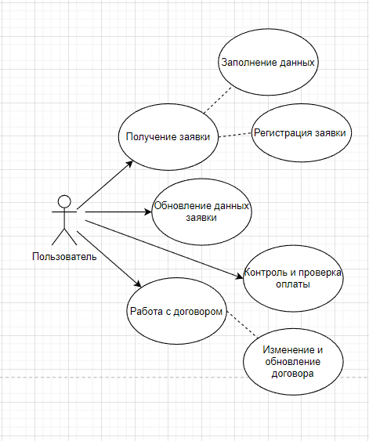

Рисунок 1 – Функции программы Ростелеком

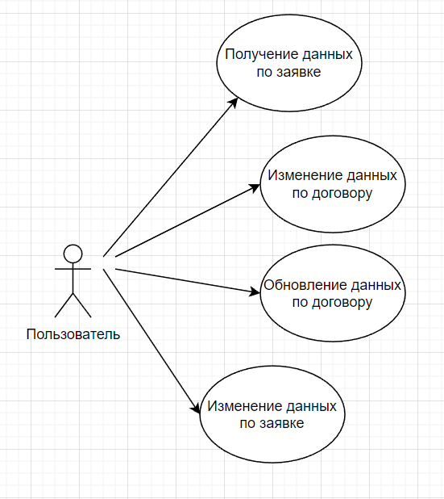

Рисунок 2 – Функции ИТ- сервиса Microsoft Access

Описание структуры приложения:

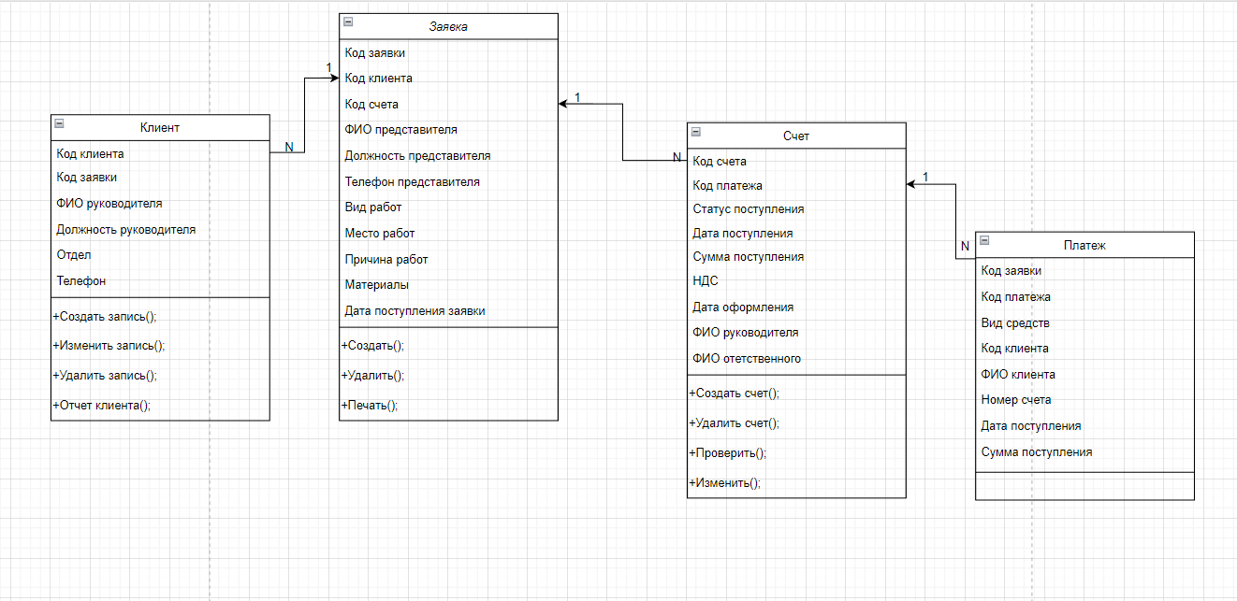

Рисунок 3 – База данных «Обработка заявки»

Портфель прикладных систем:

Таблица 2 – Портфель прикладных систем

|  |  |  |  |  |  |
| --- | --- | --- | --- | --- | --- |
| Название системы | Описание системы | Список технологических компонентов | Функциональные возможности | Пользователи системы | Ответственный со стороны ИТ-подразделения |
| Microsoft Access | Офисный пакет приложений | Компоненты для работы с различными типами документов: текстами, электронными таблицами и базами данных. | Хранит личные данные пользователей, заявок, договоров и другой информации необходимой для выполнения задач предприятия | Работники у которых есть доступ к информации ПАО Ростелеком | Администратор баз данных |
| Программа Ростелеком | Программа для автоматизации задач выполняемых на предприятии ПАО Ростелеком | Технологическая платформа представляет собой программную оболочку над базой данных разработанную в компании Ростелеком для собственных нужд.  Обеспечивает: доступ к данным, возможность взаимодействия с другими программами. | Позволяет в комплексе автоматизировать задачи составления заявок и договоров, обновление и структурирование информации по заявкам и договорам и другой информации. А также имеются функциональные возможности для других задач выполняемых на предприятии. | Администратор, ответственный по договорам, ответственный по заявке. | Администратор баз данных |